Медаль имени Даши Севастопольской
В продолжение темы о наградах… Много ли их, наград для медицинских работников?
Есть звание Заслуженный медицинский работник, Отличник здравоохранения, накануне Дня медика появились две новые награды – орден Пирогова и Медаль Луки Крымского. Это замечательно и это правильно!
А что же мы имеем непосредственно для среднего и младшего медицинского персонала?
Только награду Международного комитета Красного Креста - Медаль имени Флоренс Найтингейл. Это единственная высшая награда для дипломированных медицинских сестер и братьев, а также добровольных санитаров и санитарок, являющихся членами национальных обществ Красного Креста и Красного Полумесяца или активно сотрудничающих с национальными обществами Красного Креста и Красного Полумесяца или с учреждениями, оказывающими медицинскую помощь.
Медаль имени Флоренс Найтингейл была учреждена в 1912 году Международной конференцией Красного Креста.
- «Медаль может быть присуждена лицам, принадлежащим к указанным (см. выше) категориям и проявившим в мирное или военное время следующие качества: исключительное мужество и самоотверженность при уходе за ранеными, больными, инвалидами или гражданскими лицами, пострадавшими в результате конфликта, стихийного бедствия или катастрофы;
- преданность делу, новаторский дух и творческий подход в профилактической медицине, здравоохранении и подготовке среднего медицинского персонала.
Номинация кандидатов происходит раз в два года. Список награждённых объявляется 12 мая, в день рождения Флоренс Найтингейл.
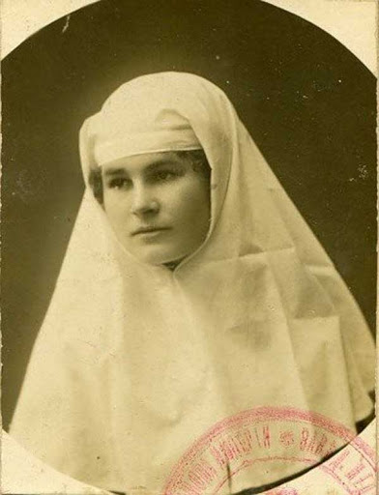
Впервые советский Красный Крест выдвинул кандидатуры для награждения этой медалью в 1961 г. Всего за годы существования Советского Союза медалью имени Флоренс Найтингейл было награждено 46 советских женщин — медицинских сестёр, военных фельдшеров, санитарных инструкторов и других медицинских работников за самоотверженный труд в годы Великой Отечественной войны.
В истории современной России эту награду получили всего четверо! Последнее награждение состоялось в 2005 году. Неужели больше не было достойных? Может пора нам задуматься о российской медали для медицинских работников среднего и младшего звена?
Заглянем в историю.
Флоренс Найтингейл. Сестра милосердия и общественная деятельница Великобритании. Родившись в аристократической семье в 1820 году, имея замечательные перспективы на беспечное будущее, против воли своей семьи выучилась на медсестру.
Много лет Флоренс посвятила разработке своего метода ухода за больными, который заключался в соблюдении строжайшей чистоты в палатах, регулярное проветривание помещений, режим питания, полный карантин для заразных и внимательное отношение ко всем жалобам больных. Она изучала медицинские книги и атласы и посещала приюты для бездомных и больных. Затем Флоренс уехала в Париж, где поселилась в общине католических сестер имени Винсента де Поля, претворять в жизнь свои идеи ухода и, благодаря ее реформам, за полтора месяца смертность больных в тамошнем госпитале уменьшилась в два раза. Об ее успехе узнали в Лондоне и предложили ей почетный пост главной смотрительницы столичного Лечебного заведения для обедневших дворянок, под личным патронажем Ее Величества британской королевы Виктории. В 1853 году Найтингейл вернулась на родину. А в 1854 началась Крымская война, в которой Англия приняла участие. В разгар войны, 15 октября 1854 года военный министр Великобритании обратился к Флоренс с просьбой организовать отряд сестер для ухода за ранеными, которых было очень много после боя на реке Альме.
Так, Флоренс вместе с 38 помощницами, отправилась в полевые госпитали сначала в Скутари (Турция), а затем в Крым, куда она прибыла в апреле 1855 года (запомним эту дату!). Там она последовательно проводила в жизнь принципы санитарии и ухода за ранеными. В результате менее чем за шесть месяцев смертность в лазаретах снизилась с 42 до 2%. Крымская война сделала Флоренс национальной героиней. Вернувшиеся с фронта солдаты рассказывали о ней легенды, называя её «леди со светильником», потому что по ночам она с лампой в руках, словно добрый светлый ангел, сама обходила палаты с больными. В последствие, в 1856 году, Найтингейл на свои деньги поставила на высокой горе над Балаклавой большой крест из белого мрамора в память о солдатах, врачах и медсестрах, погибших в войне. Вернувшись в Англию в конце 1855 г. Ф. Найтингейл организовала сбор пожертвований с целью создания школы для подготовки сестер милосердия. Кроме того, по поручению английского правительства Найтингейл занялась реорганизацией армейской медицинской службы. В 1872 году Флоренс стала Главным экспертом комиссии по санитарному состоянию английских военных лазаретов и госпиталей. Это было неслыханно для женщины ее эпохи! В 1883-м Найтингейл была награждена Королевским Красным крестом, а в 1907- м она стала первой женщиной Британии, награжденной орденом «За заслуги перед Отечеством».
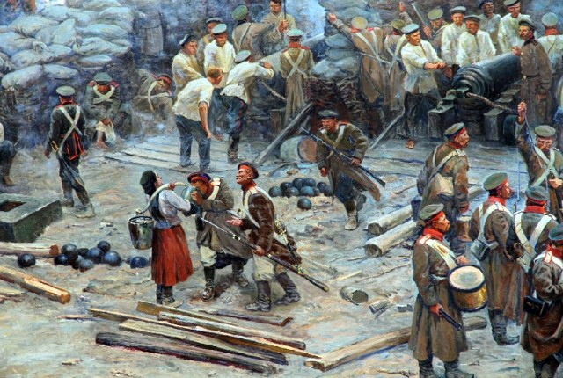
Фрагмент панорамы Ф.А.Рубо Оборона Севастопля 1844-1855гг.
Флоренс Найтингейл, первая исследовательница и основоположница современного понятия «сестринское дело».
Но вернемся к Крымской войне, где 20 сентября 1854 года разворачивалось сражение, определившее весь ход этой войны. В нескольких десятках километров от Севастополя, в окрестностях реки Альмы, семнадцатилетняя Даша Севастопольская уже совершала свой подвиг милосердия.
Дарья Михайлова родилась в 1836 году, рано потеряла мать и зарабатывала себе на жизнь стиркой белья. На заработанные деньги она купила корову, которая являлась ее единственным богатством и кормилицей. В октябре 1853 году началась Крымская война. В Синопском сражении погиб ее отец, матрос Лаврентий Михайлов.
13 (25) сентября 1854 начинается героическая 349-дневная оборона Севастополя. Дарья, будучи свидетелем военных действий, видя непомерные страдания раненых, обрезала косы, переоделась в матросскую форму, продала корову, купила на вырученные деньги лошадь с повозкой, одеяла, много белого полотна, бутыли с уксусом и вином и отправилась к берегам реки Альмы, где шло одно из тяжелейших сражений Крымской войны. Эта «карета горя» стала первым передвижным перевязочным пунктом на поле боя, а Даша — воплощением сестры милосердия. Каждый день с утра до ночи Даша вывозила раненых с поля боя. У нее не было никакого медицинского образования, поэтому она действовала, опираясь на простонародный опыт, зная, например, что обеззараживать раны лучше водой с уксусом. И так хлопотала она, не обделяя вниманием и «чужих» — англичан, французов, итальянцев, турок. Для многих защитников Даша стала настоящим ангелом последней надежды. Ударом для Даши стала гибель её лошади, какое-то время ей пришлось выносить раненых на себе. Выручил один из офицеров, приказавший привести ей новую лошадку. После поражения русских войск при Альме, под Балаклавой и Инкерманом, началась блокада Севастополя. В эти суровые дни Даша приспособила один из городских домов под госпиталь, куда севастопольцы приносили необходимые перевязочные материалы, еду, одеяла. «Потерпи, любезный, все будет хорошо, миленький», – с этими словами Даша обмывала и перевязывала раны. Как могла, она старалась облегчить участь раненых. К ней присоединились другие севастопольские патриотки — жены, сестры и дочери участников обороны. Не имея никакого специального образования, она, по отзыву самого Н.И. Пирогова, могла даже ассистировать врачам при операциях…В письме своей жене Н.И.Пирогов писал о Даше следующее: «Есть здешняя женщина… движимая милосердием своей натуры, подобно Магдалине, здесь на полях битвы и в госпиталях с таким самопожертвованием помогала раненым, что обратила на себя внимание высшего начальства…».
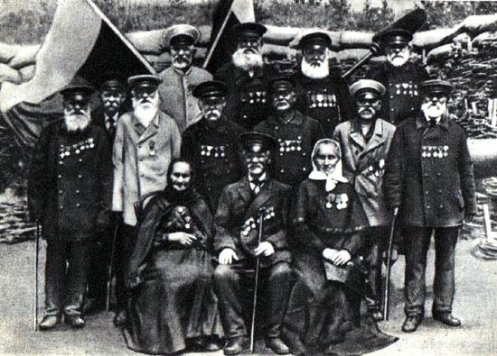
На фотографии оставшиеся в живых участники обороны Севастполя. В белом платке - Дарья Лаврентьевна.1901г.
О героической деятельности Даши Севастопольской было доложено императору Николаю I, он пожаловал ей ЗОЛОТУЮ! медаль «За усердие» и просил Великих князей Николая и Михаила, находившихся в Севастополе, расцеловать ее от своего имени и наградить 500 рублями, а при выходе замуж выплатить 1000 рублей приданого. Заметим, что золотой медалью «За усердие» награждались лишь имеющие три серебряные медали. О самоотверженности Дарьи, ее наградах было предложено довести до сведенья всего Черноморского фронта. Императрица подарила ей золотой крест с надписью: «Севастополь». А Севастопольской Дашу окрестила народная молва, под этим именем ее знали врачи-участники войны. По окончании военной кампании врачи госпиталя преподнесли Даше приветственный адрес со словами: «Во всех отношениях вы являли себя достойной имени русского воина. Мы, врачи, для коих вы были благонадежнейшей и опытнейшей помощницей, питаем и навсегда сохраним к вам чувство беспредельной благодарности, искреннего почтения и самого глубокого уважения. Имя ваше так же не изгладится в памяти нашей, как не изгладится оно из памяти больных, коим вы так всецело приносили себя в жертву». Самоотверженность Даши Севастопольской была названа впоследствии «подвигом гуманизма». Ею двигали бескорыстная помощь и служение людям. Она по праву занимает своё место в ряду всемирно известных подвижниц. Память о ней увековечена на живописном полотне панорамы Ф.А. Рубо «Оборона Севастополя». Имя героини носит 3-я городская больница г.Севастополя, рядом с которой установлен памятник Даше.
Таким образом, можно смело утверждать, что Дарья Севастопольская - первая в мире сестра милосердия. Однако, принято считать, что первой в мире сестрой милосердия стала англичанка Флоренс Найтингейл, которая волею судьбы оказалась на той же войне, только по другую сторону линии фронта. Но факты не подтверждают ее первенства. Мы помним, что она прибыла в Крым только в апреле 1855 года, к этому времени русские сестры милосердия уже пять месяцев как трудились в местах военных действий: Дарья Михайлова помогала раненым уже в сентябре 1854 года, а в ноябре по настоянию Н.И.Пирогова на театр военных действий приехали сестры милосердия Крестовоздвиженской общины. Позднее известный юрист Анатолий Кони писал: «Россия имеет полное право гордиться своим почином. Тут не было обычного заимствования «последнего слова» с Запада - наоборот, Англия стала подражать нам, прислав под Севастополь мисс Найтингель со своим отрядом». А вот это из письма Пирогова: «О мисс Нейтингель и о ее «высокой души дамах» мы в первый раз услыхали только в начале 1855 года… Мы имеем долг истребовать пальму первенства в деле столь благословенном, благотворном и ныне всеми принятом». Не пора ли нам «истребовать пальму первенства» и обратить внимание на своих героев? Неужели же наши российские медицинские сестры и братья, акушерки, фельдшеры лаборанты, рентгенлаборанты, младший медицинский персонал не достойны того, чтобы у нас в России в год, посвященный МЕДИЦИНСКИМ СЕСТРАМ, была учреждена своя, родная, медаль? Почему бы не помечтать о том, чтобы появилась российская медаль имени Дарьи Севастопольской? Кстати, такая мысль была озвучена в программе Вести недели Вести недели от 17.05.2020.
Совсем незаметно прошла информация о том, что в июле 2020 года в Севастополе учредили медаль имени Даши Севастопольской, которой будут награждаться граждане Российской Федерации, иностранные граждане, лица без гражданства за значительный вклад в оказание медицинской помощи населению Севастополя. А хотелось бы, чтобы эта медаль имела статус государственной награды и действовала на всей территории Российской Федерации. Тем более, что депутаты севастопольского парламента обратились в Комиссию при Президенте Российской Федерации по государственным наградам с ходатайством о присвоении новой награде федерального статуса.

